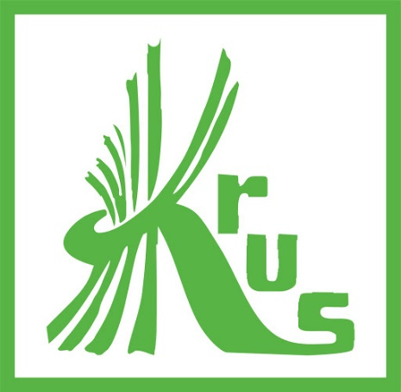
Konkurs KRUS
Placówka terenowa KRUS w Tarnowie informuje, że w roku 2021 zostanie przeprowadzona
XI edycja Ogólnopolskiego Konkursu Plastycznego „Bezpiecznie na wsi mamy – od 30 lat z KRUS wypadkom zapobiegamy”. Skierowany jest on do uczniów szkół podstawowych z terenów wiejskich.
Najważniejsze informacje:
- wykonanie dwuwymiarowej pracy plastycznej w formacie A3 dowolną techniką,
- praca ma obrazować sposoby zapobiegania wypadkom przy pracy w gospodarstwie rolnym oraz rolniczym chorobom zawodowym, od 30 lat upowszechnianym przez Kasę Rolniczego Ubezpieczenia Społecznego,
- praca plastyczna powinna być podpisana z tyłu – imię i nazwisko oraz pieczątka szkoły,
- do pracy plastycznej dołączamy formularz zgłoszenia ucznia (załącznik nr 2), informacje na temat danych osobowych i ich przetwarzania (załącznik nr 3), zgody na przetwarzanie danych osobowych i wykorzystanie wizerunku (załącznik nr 4) - wszystkie podpisane przez rodzica/opiekuna prawnego,
- konkurs odbywa się w dwóch kategoriach wiekowych:
- I grupa: klasy 0 – III szkoły podstawowej
- II grupa: klasy IV – VIII szkoły podstawowej
- prace plastyczne z wypełnionymi załącznikami dostarczamy do sekretariatu szkoły do 20 marca 2021 r.
lub do świetlicy szkolnej.
Serdecznie zapraszamy do wzięcia udziału w konkursie!
Szczegóły w załączonym regulaminie konkursu.

Pliki do pobrania
- Regulamin Bezpiecznie na Wsi woj. 2021.pdf (3.46 MB)
- Informacja i zgoda na przetwarzanie danych osobowych Konkurs plastyczny Bezpiecznie na wsi 2021 zal. 3 i 4.pdf (208.42 KB)

